Practica de Programación 1

Manual de Usuario

Contenido

1. Introducción…………………………………1

Objetivo…………………………………………….1

Requerimientos………………………………......1

1. Opciones del Programa…………………..2

Funcionamiento del programa…………….2

Requerimientos……………………………..5

Introducción:

Las grandes empresas en tecnología han buscado crear ecosistemas en los cuales todos sus dispositivos puedan interconectarse y brindar a sus usuarios una experiencia nunca antes vista; con estos ecosistemas podemos recibir llamadas a través de nuestras computadoras, copiar y pegar texto de una Tablet a una laptop o viceversa, tomar fotografías desde un Smartphone y utilizarla de forma inmediata en una laptop o en una Tablet, responder llamadas telefónicas desde un Smartwatch y muchas cosas más.

Requerimientos:

Crear un programa que simule uno de estos ecosistemas en los cuales sea posible interconectar distintos dispositivos, ya sea conectar dos dispositivos, tres, cuatro o todos los dispositivos.

Funcionamiento del Programa:

El programa contara con un menú principal con las siguientes opciones:

Esto Ayudara a que el usuario tenga un control de todos sus Requerimientos.

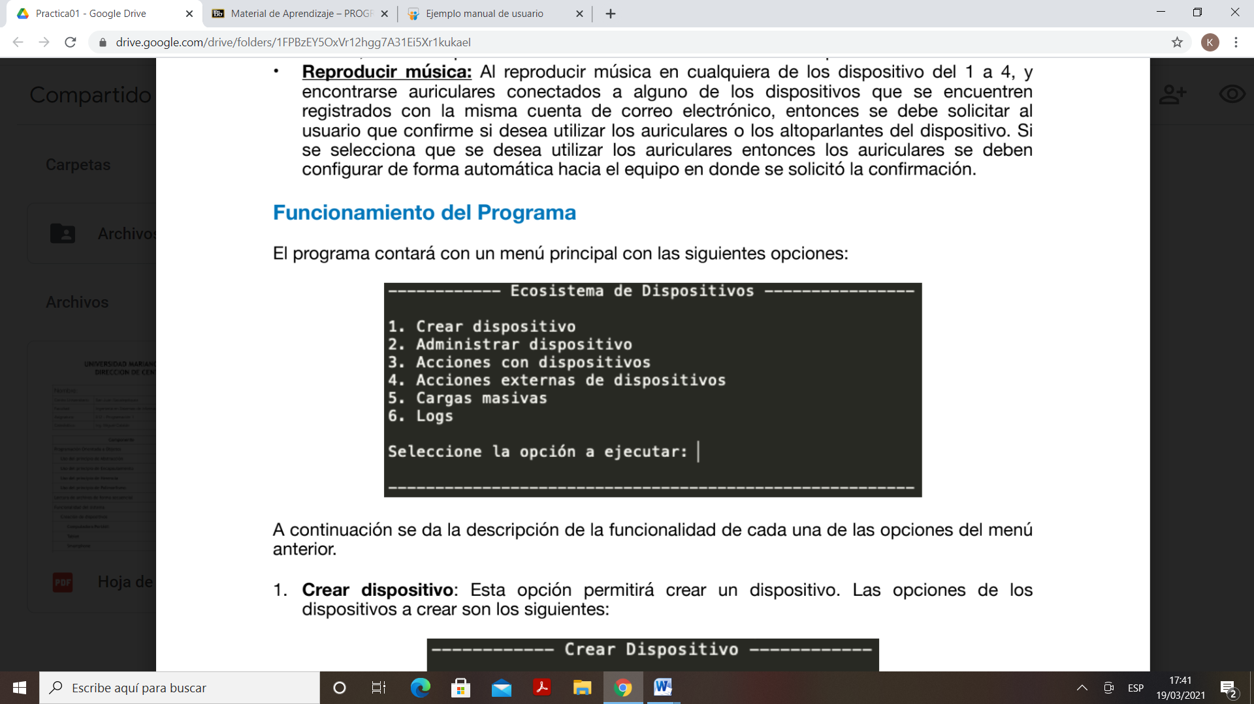

**Crear dispositivo:** Esta opción permitirá crear un dispositivo. Las opciones de los dispositivos a crear son los siguientes:

Esta Sección es de utilidad para que usted tenga una opción de

elección múltiple para su comodidad.

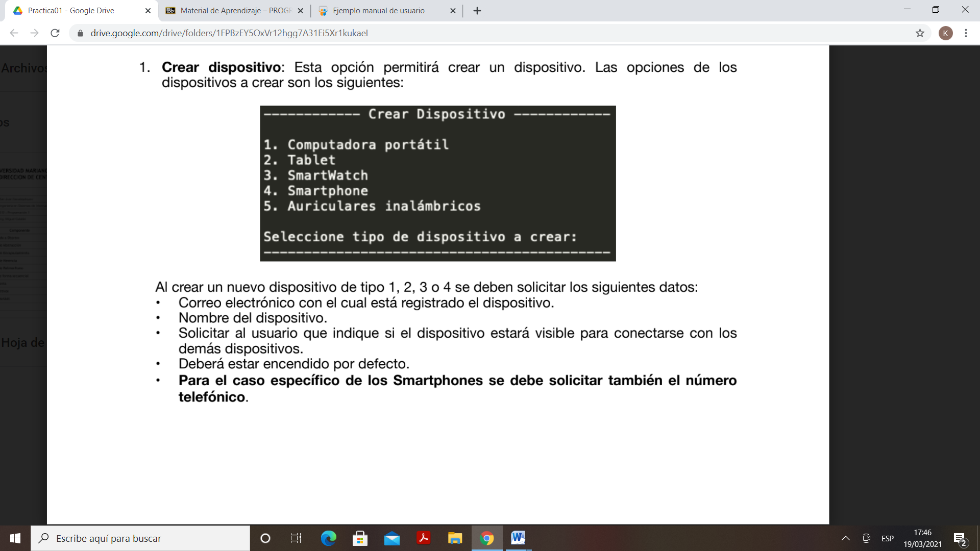

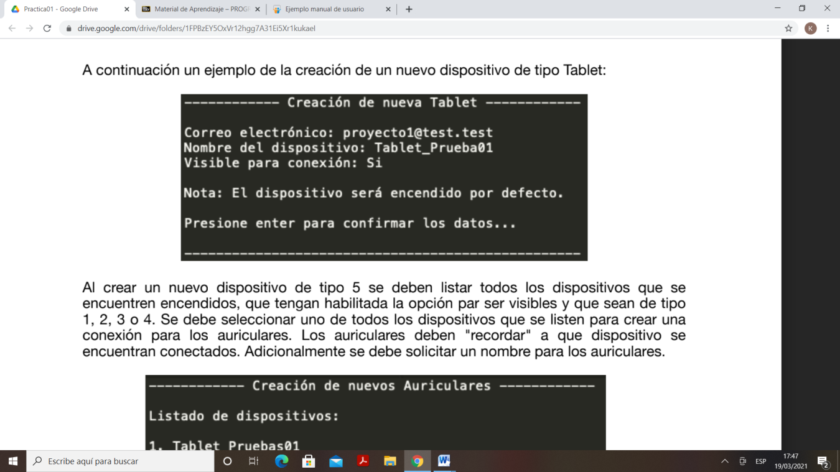

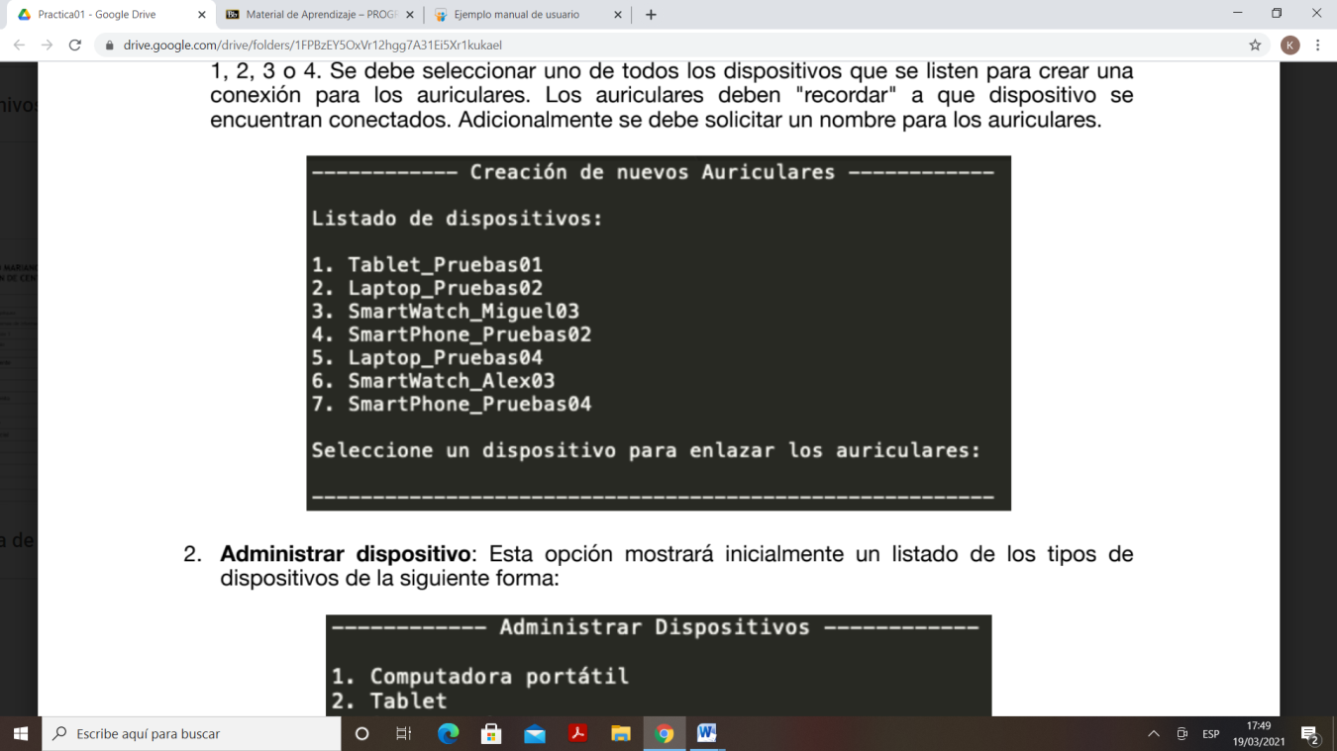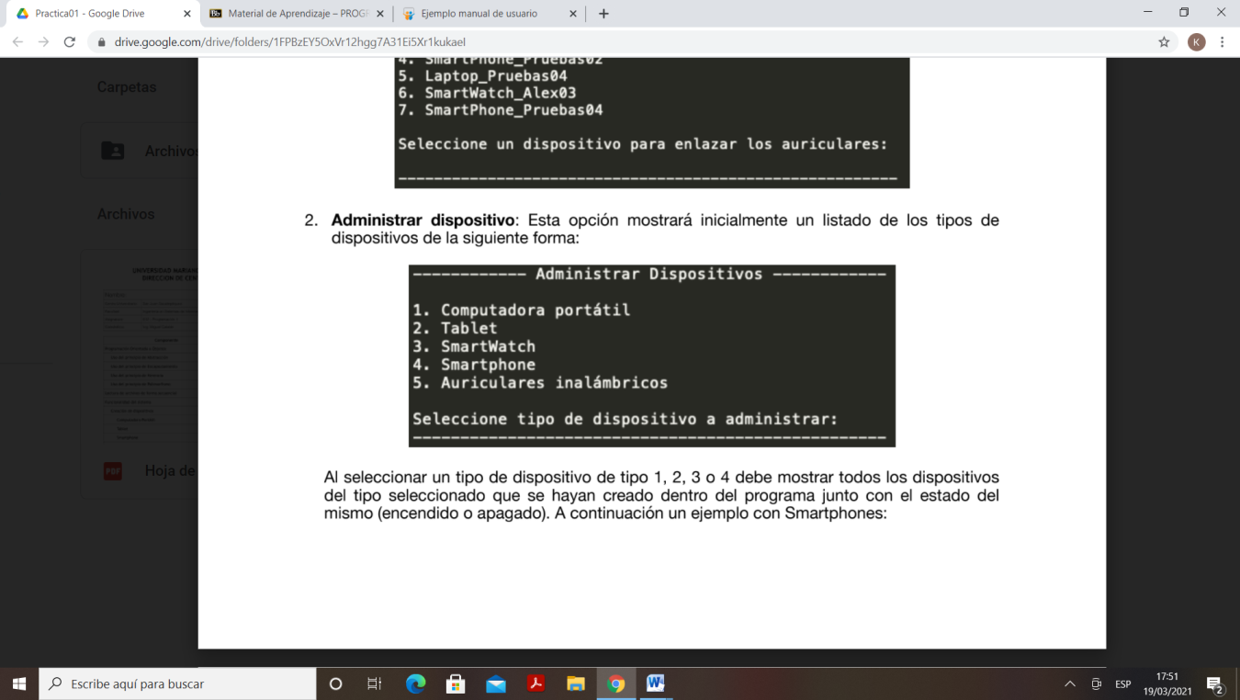**Administrar dispositivo**: Esta opción mostrará inicialmente un listado de los tipos de dispositivos de la siguiente forma:

Esto Facilita a encontrar y enlistar los Dispositivos Conectados.

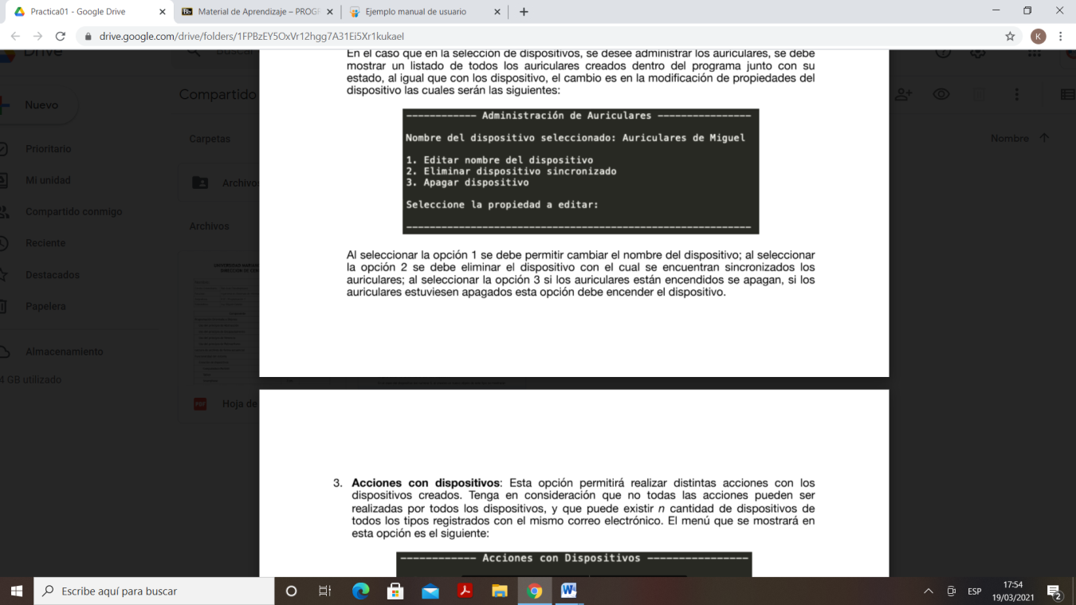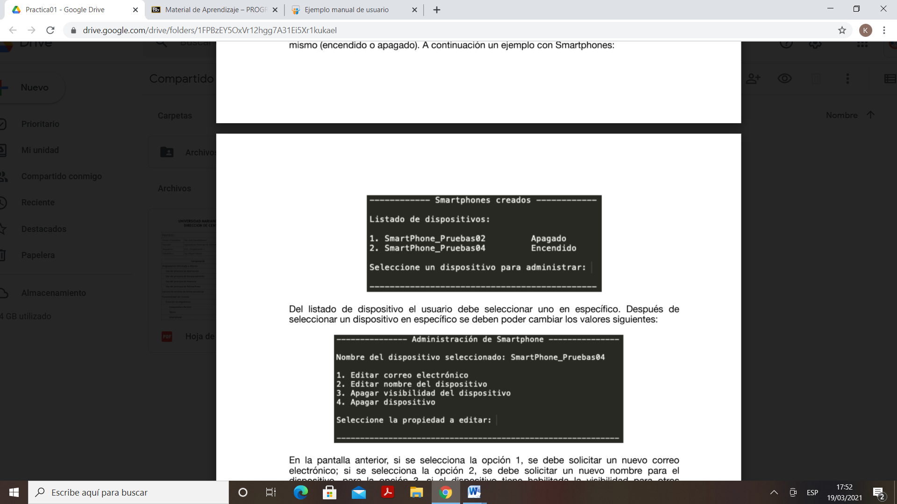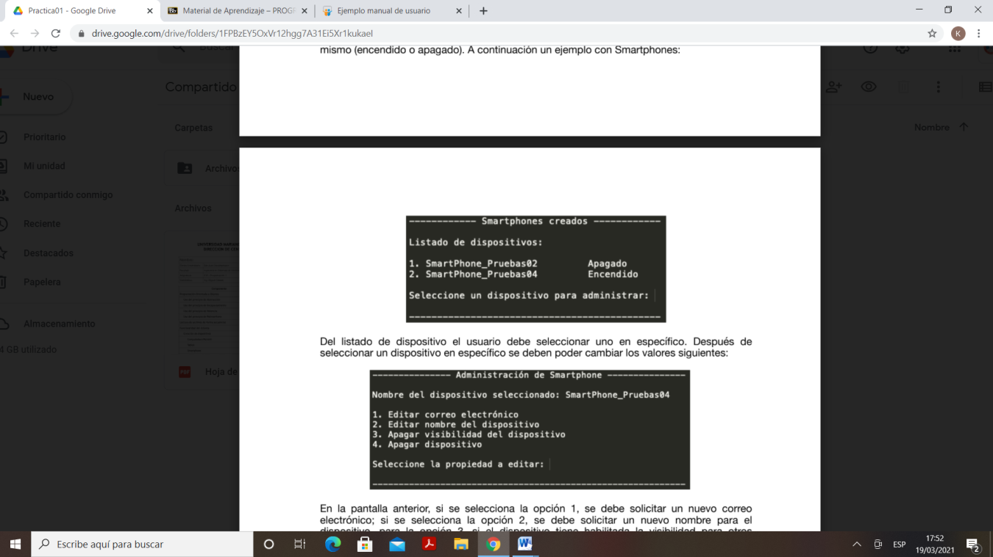

**Acciones con dispositivos:** Esta opción permitirá realizar distintas acciones con los dispositivos creados. Tenga en consideración que no todas las acciones pueden ser realizadas por todos los dispositivos, y que puede existir n cantidad de dispositivos de todos los tipos registrados con el mismo correo electrónico. El menú que se mostrará en esta opción es el siguiente:

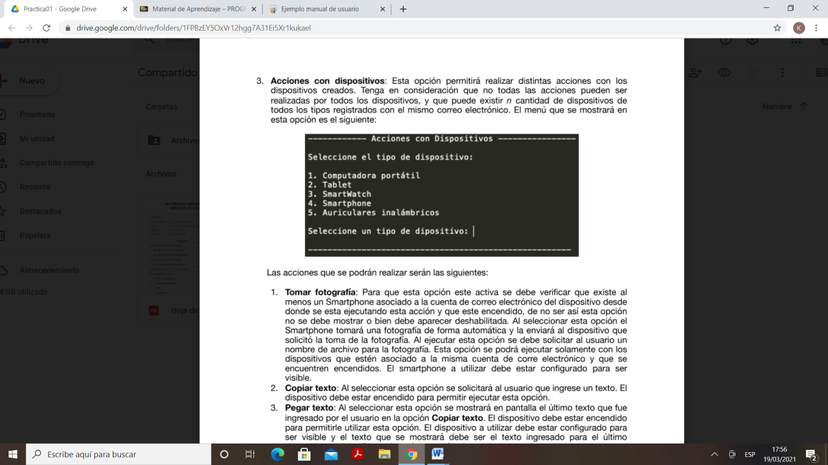**Requerimientos:**

Que todas las funcionalidades deben cumplirse al seleccionar un dispositivo que se mostró al inicio.

Con la Finalidad de tener un control con Ustedes, así tener una experiencia la cual sea de su preferencia.

**DEMOSTRACIÓN DE DATOS INGRESADOS POR UN USUARIO**

